珠海科普讲师团首批成员名单

|  |  |  |  |
| --- | --- | --- | --- |
| **序号** | **姓名** | **职务** | **成员简介** |
| **1** | **李伟峰** | **团长** | 珠海市科学技术协会副主席 |
| **2** | **刘志龙** | **副团长** | 市中西医结合医院院长，博士，主任医师，广东名医。市中西医结合学会会长 |
| **3** | **王硕** | **副团长** | 西北工业大学飞机设计专业毕业，高级工程师。参与我国多种新机型（产品）项目的设计、制造与研发，多项科研成果获得嘉奖。国家人力资源和社会保障部中职协学术委员，高级企业培训师（国家一级）。荣获人力资源和社会保障部2010年度全国《优秀企业培训师》、原国家建设部项目管理委员会2004年度项目管理全国《先进个人》等多项荣誉称号。  演讲题目：  主要对象：公务员、企事业单位中高层主管、技术骨干等：  一、《经济转型期的策略》；二、《一带一路战略》；三、《项目管理》系列 ——（项目论证、评估；工期、风险管理等）；四、《工匠精神与工匠文化》  主要对象：大、高中学生，企事业相关人士和社会公众：  一、《航空知识》系列——水上飞机、无人机、战斗机等项专题；二、《人工智能》系列——机器人、汽车制造和机械制造等项专题；三、《智慧城市》系列——交通、通讯、市政、节能、大数据等专题 |
| 以姓氏笔画为序 | | | |
| **4** | **甘道建** | **成员** | 珠海市现代农业发展中心高级农艺师、国家职业技能鉴定考评员。市委组织部、市科协“农村党员科技示范户技术指导员”、广东省信息产业厅、广东省农业厅“广东省信息兴农工程农业科技咨询专家”、广东省农业厅“三农信息服务平台专家库专家”，获得省农业科技推广三等奖一项，珠海市科学技术进步三等奖一项。  演讲题目：一、农业生产与农产品质量安全（农业生产中面源污染的来源、影响、解决措施与效果）；二、现代农业科技知多少（较适合大中小学） |
| **5** | **孙达春** | **成员** | 中山医学院医疗系毕业，原珠海市人民医院内科血液病主任医师，长期从事医学临床研究与治疗，珠海市抗癌协会会长，全国优秀科技工作者。  演讲题目：一、常见慢性病的预防与保健。二、合理饮食 远离癌症。三、癌症的三级预防与早期发现。 |
| **6** | **艾艳** | **成员** | 珠海高新区妇幼保健计划生育服务中心（珠海高新区公共卫生指导服务中心）主任、副主任护师，高新区卫计局卫生办主任，高新区慢病综合防控示范区创建办主任。中国医药教育协会基层医药教育专业委员会委员；上海交通大学卫生政策与管理学系客座副教授；广东省预防医学会精神卫生专业委员会委员，珠海市医学会健康管理学分会第一届委员会常委，珠海市预防医学会第四届理事会理事，珠海市卫计局健康教育讲师团讲师。  演讲题目：一、《呵护女性生殖健康 科学避孕远离人流》（适合育龄妇女）；二、《青春健康--科学避孕远离人流》（适合青春期女性） |
| **7** | **刘立昌** | **成员** | 广东省中医院珠海医院中西医结合医学主任医师，南方医科大学兼职教授，广州中医药大学临床医学博士。  演讲题目：一、高尿酸血症及痛风的防治（适合广大群众、公务员）；二、肾虚的中医养生调理（适合广大群众、公务员）；三、慢性肾脏病的调理与养生（适合广大群众、公务员） |
| **8** | **刘健** | **成员** | 皖南农学院农业技术推广专业，10年教师工作经验，中教二级教师，珠海市城市排水有限公司园艺工程师。编写《珠海植物名录》（未出版）收集维管植物共175科685属1171种。  演讲题目:珠海本地植物辨识（1、珠海食虫植物篇、2、珠海有毒植物篇、3、珠海红树林植物篇、3、珠海菜园植物篇、4、珠海行道植物篇、5、珠海**公园植物篇、6、珠海**山植物篇） |
| **9** | **刘琨** | **成员** | 北京邮电大学计算机科学与技术专业工学硕士毕业，北京师范大学珠海分校信息技术学院教师，副教授。主持省级科研项目1项，省级教改项目1项，参与项目1项。近年来发表EI论文10余篇，中文科技核心论文4篇。主编教材1部，参编教材4部。  演讲题目：一、青少年创客教育；二、儿童趣味编程、儿童创客教育 |
| **10** | **何扬** | **成员** | 珠海市人民医院内分泌科副主任医师，中山医科大学内分泌专业硕士研究生毕业。广东省医学会内分泌学分会第八届青年委员会委员，珠海市医学会糖尿病学会第二届委员会秘书。  演讲题目：一、糖尿病人如何饮食更健康（适合糖尿病患者及家属）；二、糖尿病患者注射胰岛素注意事项及低血糖的防治（适合糖尿病患者及家属）；三、糖尿病患者如何做好自我监测（适合糖尿病患者及家属）；四、糖尿病患者如何运动及旅行（适合糖尿病患者及家属） |
| **11** | **张倩如** | **成员** | 广东省中医院珠海医院针灸科副主任中医师，广州中医药大学针灸推拿专业硕士研究生毕业，珠海市针灸学会常务理事，广东省保健协会经络保健分会第一届副主任委员。  演讲题目：一、经络保健基础知识（常用保健穴位、时间经络养生法）；二、常用经络保健方法（刮痧疗法，拔罐疗法，保健灸法）；三、常见病的经络养生（调理性疾病:亚健康状态、失眠、肥胖症、便秘；呼吸道疾病；妇科病：月经不调、不孕症、盆腔炎、更年期综合症；骨科病：颈椎病、腰椎间盘突出症；儿科病：消化不良、厌食、易感冒咳嗽）；四、中医养生知识（四季养生、中医食疗药膳、不同体质的养生、睡眠养生、情绪养生） |
| **12** | **陈旭** | **成员** | 珠海市香洲区湾仔小学副校长，硕士学位。获香洲区先进老师（2005－2006学年）和市先进教师（2007－2008学年）等荣誉称号。  演讲题目： 一、太阳活动与我们的生活（适合中小学生）；二、神秘的太阳系（适合中小学生）；三、地球运动与生活 |
| **13** | **肖颖** | **成员** | 大学本科学历，二级公共营养师职业资格，职业技能（公共营养师）鉴定考评员，珠海市营养学会秘书长，珠海市朗京职业培训学校副校长。  演讲题目：一、魅力女性从营养开始（适合女性群体）；二、健康的继续是营养——春季篇（适合小中生以上的人群）；三、健康的继续是营养——夏季篇（适合小中生以上的人群）；四、健康的继续是营养——秋季篇（适合小中生以上的人群）；五、健康的继续是营养——冬季篇（适合小中生以上的人群） |
| **14** | **赵旺飞** | **成员** | 2006年从吉林省师范院校大学本科中文系毕业，珠海广慧科普乐园负责人。  演讲题目：一、《大型科普活动进校园（社区）——科学魔法秀》；二、《公益科普知识进校园（社区）——机器人来啦》；三、《公益科普知识进校园（社区）——神奇的3D打印》 |
| **15** | **袁琳** | **成员** | 珠海市人民医院内分泌代谢科主任、主任医师、岭南名医、首届珠海名医；珠海市糖尿病防治中心主任，广东省健康管理学会代谢与内分泌专业委员会副主任委员，广东省药学会内分泌代谢专家委员会副主任委员，广东省医学会糖尿病学分会常委，广东省医学会内分泌学分会常委，珠海市医学会糖尿病学分会 主任委员，珠海市医学会内分泌学分会副主任委员，珠海市医师协会内分泌分会 副主任委员，中华医学会糖尿病学分会血糖监测组委员.从事内分泌代谢专业的临床和科教研工作30余年、健康教育和科普工作20年。具有丰富的临床经验和科普教育工作经验。擅长诊治糖尿病及相关急、慢性并发症的诊疗；痛风、骨质疏松、高脂血症、肥胖等代谢性疾病的诊治；各种甲状腺疾病、肾上腺疾病、垂体疾病（垂体微腺瘤、高泌乳素血症等）及性腺疾病等内分泌代谢疾病的诊治，同时擅长内分泌代谢疾病的患者教育和大众的科普宣传工作。  演讲题目：一、糖尿病患者为什么要综合管理；二、现代生活方式与代谢性疾病及其防治；三、年青女性如何防治甲状腺疾病，围孕期需要做哪些准备；四、中年男性与痛风，不能忽略的“痛”，需要长期管理的“病”；五、肥胖是病吗？如何管理自己的体重？ |
| **16** | **黄海波** | **成员** | 中国地质大学安全工程专业，一级安全评价师执业资格、注册安全工程师，珠海市安全生产委员会安全生产专家组专家。  演讲题目：一、安全常识与管理；二、道路交通安全与防御性安全驾驶；三、台风、暴雨等预警讯号识别与防范；四、工人劳动保护与职业健康；五、安全生产（职业健康）法律法规解读；六、典型事故案例分析与防范；七、如何成为合格的安全管理人员；八、应急预案编制与演练；九、如何进行安全生产标准化建设；十、事故调查与处理；十一、安全文化建设与安全生产责任制 |
| **17** | **梁媛媛** | **成员** | 食品科学与工程专业工学学士学位。二级公共营养师、三级健康管理师、三级育婴师职业资格，珠海市蒲公英营养健康促进中心理事长。  演讲题目：一、如何购买奶，真的是个大学问（适合中小学、大学、社区、单位）；二、全谷物，营养+（适合中小学、大学、社区、单位）；三、营养师陪你逛超市——别让广告忽悠你（大学生、社区、单位）；四、是天使还是魔鬼——揭秘食品添加剂（适合中学、大学、社区、单位）；五、厨房里的健康窍门（社区、单位）；六、舌尖上的历史——唐朝人吃的那些菜（适合中小学、大学、社区、单位） |
| **18** | **崔腾辉** | **成员** | 北京师范大学-香港浸会大学联合国际学院(UIC)环境科学专业，理学学士。珠海市观鸟协会干事。  演讲题目：一、观鸟，发现自然之美（适合小学、中学和社区居民）；二、认识周边的鸟类（适合小学、中学和社区居民）；三、认识周边的蝴蝶（适合小学、中学和社区居民）；四、珠海湿地，鸟之天堂（适合小学、中学和社区居民） |
| **19** | **董平** | **成员** | 北京理工大学珠海商学院副院长，管理科学与工程专业博士，教授。  演讲题目：一、中经装备制造业景气指数和装备制造业大国地位（适合院校、企业和政府部门）；二、中国制造“2025”和“十三五”之高端装备创新工程（适合院校、企业和政府部门）；三、从打破木桶原理的“技术外包”到革命性的“科研众包”（适合院校、企业和政府部门）；四、众包研发设计与网络化制造模式（适合院校、企业和政府部门）；五、“机器换人”和“网络化制造”（适合院校、企业和政府部门）；六、创新型企业的治理结构、企业文化和竞合模式（适合院校、企业和政府部门） |
| **20** | **阙旗旗** | **成员** | 医学学士，职业技能（公共营养师）鉴定考评员，一级健康管理师、二级公共营养师职业资格，珠海市营养学会理事。  演讲题目：一、肠胃道疾病防治与营养调理（适合18岁以上成人）；二、呼吸道疾病防治与营养调理（适合18岁以上成人）；三、自身免疫性疾病防治与营养调理（适合18岁以上成人）；四、心脑血管病（高血压、高血脂、冠心病）防治与营养调理（适合18岁以上成人）；五、内分泌代谢疾病（糖尿病、痛风）防治与营养调理（适合18岁以上成人）；六、癌症的防治与营养调理（适合18岁以上成人） |
| **21** | **黎崇裕** | **成员** | 珠海市九三学社社员。广州中医药大学中医学专业毕业，随国医大师刘敏如教授、江苏省名中医黄煌教授、皮肤病专家欧阳卫权主任等专家侍诊，珠海市中西医结合医院执业中医师，珠海市中医药学治未病专业第一届委员会委员，著有《小郎中习医手记》和《一个青年中医之路》，合编《100首经方方证要点》，2015－2016连续两年获得珠海市优秀科普作品资助。  演讲题目：一、那些年您不了解的中医（适合人群：知识分子、公务员）；二、从日常饮食谈健康养生（适合人群：社会大众）；三、糖尿病的中医健康管理（适合人群：中老年人群、糖尿病患者）；四、妇科疾病的预防保健（适合人群：社会大众）；五、儿童常见病多发病的中医防治小妙招（适合人群：学生家长、社区居民）；六、如何煲汤才养人（适合人群：社会大众）；七、健康从体质养生开始（适合人群：社会大众）；八、从头到脚说健康（适合人群：社会大众） |
| **22** | **杜效东** | **成员** | 中国人寿保险公司安徽省分公司退休干部。珠海市陨石科普协会秘书长。  演讲题目：  1.“‘天外来客’来自宇宙的瑰宝-陨石”（演讲对象：小学、社会普及）。  “从球粒陨石看宇宙观与时空观”（演讲对象：初中、高中、社会普及）。  “碳质球粒陨石与生命来源”（演讲对象：高中、大学以上及相关专题人员）。  “寻找陨石之美”（演讲对象：学生及适合人群）。  “思维技术与陨石认知”（演讲对象：高中以上学生及适合人群）。  “宇宙与陨石关联知识及其相关拓展”（演讲对象：大学及适合人群）。 |
| 讲师团办公室设在市科协科普部，办公室联系人及联系电话：罗先生3334776，朱先生3339507 | | | |

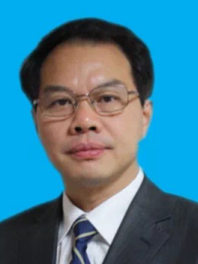刘志龙 教授、主任医师，博士研究生导师。广东省名中医，珠海市十大名医之一，广州中医药大学教授。现任珠海市中西医结合医院院长，中华中医药学会脑病专业委员会常务委员，广东省中医药学会常务理事，广东省中医药学会经方临床研究专业委员会主任委员，广东省中医药学会脑病专业委员会副主任委员，广东省中西医结合学会糖尿病专业委员会副主任委员，珠海市中医药学会会长。

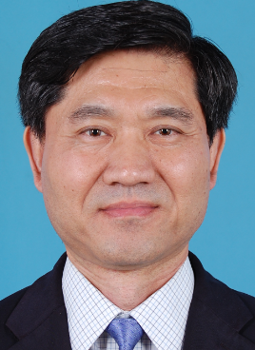王硕 西北工业大学飞机设计专业毕业，高级工程师。参与我国多种新机型（产品）项目的设计、制造与研发，多项科研成果获得嘉奖。

王硕是国家人力资源和社会保障部中职协学术委员，高级企业培训师（国家一级）。荣获人力资源和社会保障部2010年度全国《优秀企业培训师》、原国家建设部项目管理委员会2004年度项目管理全国《先进个人》等多项荣誉称号。

演讲题目：

主要对象：公务员、企事业单位中高层主管、技术骨干等：

一、《经济转型期的策略》

二、《一带一路战略》

三、《项目管理》系列 ——（项目论证、评估；工期、风险管理等）

四、《工匠精神与工匠文化》

主要对象：大、高中学生，企事业相关人士和社会公众：

一、《航空知识》系列——水上飞机、无人机、战斗机等项专题

二、《人工智能》系列——机器人、汽车制造和机械制造等项专题

三、《智慧城市》系列——交通、通讯、市政、节能、大数据等专题

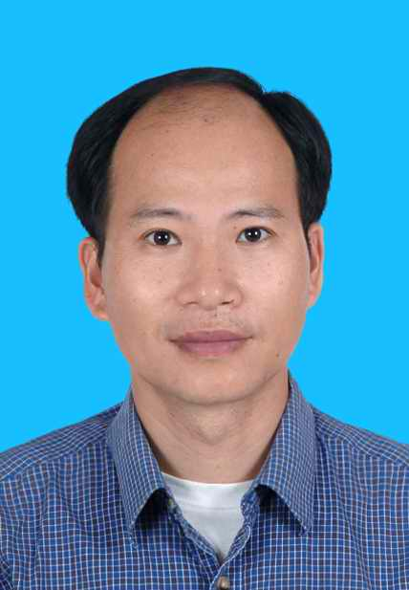

甘道建 高级农艺师、国家职业技能鉴定考评员。市委组织部、市科协“农村党员科技示范户技术指导员”、广东省信息产业厅、广东省农业厅“广东省信息兴农工程农业科技咨询专家”、广东省农业厅“三农信息服务平台专家库专家”。

演讲题目：

一、农业生产与农产品质量安全（农业生产中面源污染的来源、影响、解决措施与效果）

二、现代农业科技知多少（较适合大中小学）

三、理性看待转基因（概念、转基因食品安全性、安全管理等）。

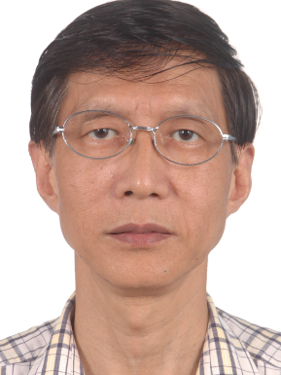孙达春   中山医学院医疗系毕业，原珠海市人民医院内科血液病主任医师，长期从事医学临床研究与治疗，珠海市抗癌协会会长，全国优秀科技工作者。

演讲题目：

一、常见慢性病的预防与保健。

二、合理饮食 远离癌症。

三、癌症的三级预防与早期发现。

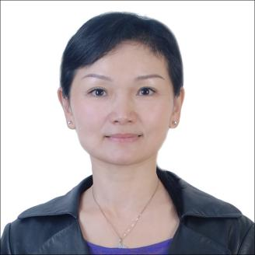艾艳 珠海高新区妇幼保健计划生育服务中心（珠海高新区公共卫生指导服务中心）主任、副主任护师，高新区卫计局卫生办主任，高新区慢病综合防控示范区创建办主任。中国医药教育协会基层医药教育专业委员会委员；上海交通大学卫生政策与管理学系客座副教授；广东省预防医学会精神卫生专业委员会委员，珠海市医学会健康管理学分会第一届委员会常委，珠海市预防医学会第四届理事会理事，珠海市卫计局健康教育讲师团讲师。

演讲题目：

一、《呵护女性生殖健康 科学避孕远离人流》（适合育龄妇女）

二、《青春健康--科学避孕远离人流》（适合青春期女性）

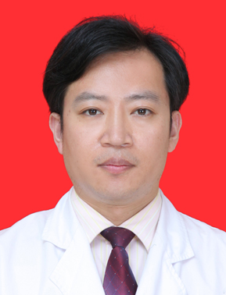刘立昌 广东省中医院珠海医院中西医结合医学主任医师，南方医科大学兼职教授，广州中医药大学临床医学博士。

演讲题目：  
一、高尿酸血症及痛风的防治（适合广大群众、公务员）  
　　　二、肾虚的中医养生调理（适合广大群众、公务员）  
　　　三、慢性肾脏病的调理与养生（适合广大群众、公务员）

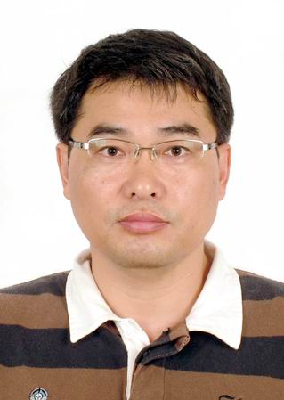刘健 1985年毕业于皖南农学院农业技术推广专业，10年教师工作经验，中教二级教师，珠海市城市排水有限公司园艺工程师。编写《珠海植物名录》（未出版）收集维管植物共175科685属1171种。

演讲题目:

珠海本地植物辨识（1、珠海食虫植物篇、2、珠海有毒植物篇、3、珠海红树林植物篇、3、珠海菜园植物篇、4、珠海行道植物篇、5、珠海**公园植物篇、6、珠海**山植物篇）

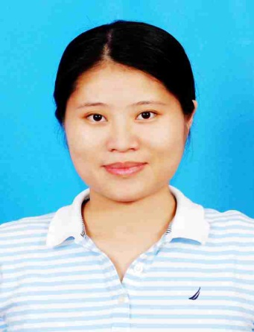刘琨 北京邮电大学计算机科学与技术专业工学硕士毕业，北京师范大学珠海分校信息技术学院教师，副教授。主持省级科研项目1项，省级教改项目1项，参与项目1项。近年来发表EI论文10余篇，中文科技核心论文4篇。主编教材1部，参编教材4部。

演讲题目：一、青少年创客教育；二、儿童趣味编程、儿童创客教育

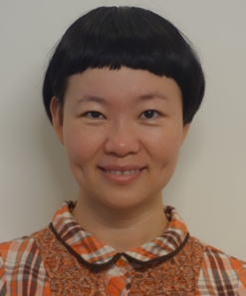何扬 珠海市人民医院内分泌科副主任医师，中山医科大学内分泌专业硕士研究生毕业。广东省医学会内分泌学分会第八届青年委员会委员，珠海市医学会糖尿病学会第二届委员会秘书。

演讲题目：

一、糖尿病人如何饮食更健康（适合糖尿病患者及家属）

二、糖尿病患者注射胰岛素注意事项及低血糖的防治（适合糖尿病患者及家属）

三、糖尿病患者如何做好自我监测（适合糖尿病患者及家属）

四、糖尿病患者如何运动及旅行（适合糖尿病患者及家属）

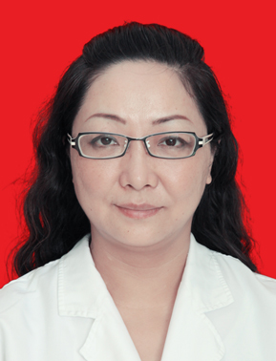张倩如 广东省中医院珠海医院针灸科副主任中医师，广州中医药大学针灸推拿专业硕士研究生毕业，珠海市针灸学会常务理事，广东省保健协会经络保健分会第一届副主任委员。

演讲题目

一、经络保健基础知识（常用保健穴位、时间经络养生法）

二、常用经络保健方法（刮痧疗法，拔罐疗法，保健灸法）

三、常见病的经络养生（调理性疾病:亚健康状态、失眠、肥胖症、便秘；呼吸道疾病；妇科病：月经不调、不孕症、盆腔炎、更年期综合症；骨科病：颈椎病、腰椎间盘突出症；儿科病：消化不良、厌食、易感冒咳嗽）

四、中医养生知识（四季养生、中医食疗药膳、不同体质的养生、睡眠养生、情绪养生）

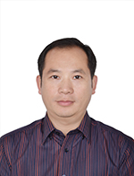陈旭 珠海市香洲区湾仔小学副校长，硕士学位。获香洲区先进老师（2005－2006学年）和市先进教师（2007－2008学年）等荣誉称号。

演讲题目：

一、太阳活动与我们的生活（适合中小学生）

二、神秘的太阳系（适合中小学生）  
　　三、地球运动与生活

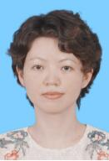肖颖 大学本科学历，二级公共营养师职业资格，职业技能（公共营养师）鉴定考评员，珠海市营养学会秘书长，珠海市朗京职业培训学校副校长。

演讲题目：

一、魅力女性从营养开始（适合女性群体）

二、健康的继续是营养——春季篇（适合小中生以上的人群）

三、健康的继续是营养——夏季篇（适合小中生以上的人群）

四、健康的继续是营养——秋季篇（适合小中生以上的人群）

五、健康的继续是营养——冬季篇（适合小中生以上的人群）

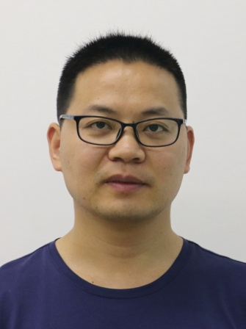赵旺飞 2006年从吉林省师范院校大学本科中文系毕业，珠海广慧科普乐园负责人。

演讲题目：

一、《大型科普活动进校园（社区）——科学魔法秀》

二、《公益科普知识进校园（社区）——机器人来啦》

三、《公益科普知识进校园（社区）——神奇的3D打印》

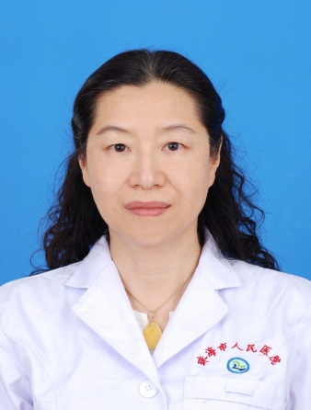袁琳 珠海市人民医院内分泌代谢科主任、主任医师、岭南名医、首届珠海名医；珠海市糖尿病防治中心主任，广东省健康管理学会代谢与内分泌专业委员会副主任委员，广东省药学会内分泌代谢专家委员会副主任委员，广东省医学会糖尿病学分会常委，广东省医学会内分泌学分会常委，珠海市医学会糖尿病学分会 主任委员，珠海市医学会内分泌学分会副主任委员，珠海市医师协会内分泌分会 副主任委员，中华医学会糖尿病学分会血糖监测组委员

从事内分泌代谢专业的临床和科教研工作30余年、健康教育和科普工作20年。具有丰富的临床经验和科普教育工作经验。擅长诊治糖尿病及相关急、慢性并发症的诊疗；痛风、骨质疏松、高脂血症、肥胖等代谢性疾病的诊治；各种甲状腺疾病、肾上腺疾病、垂体疾病（垂体微腺瘤、高泌乳素血症等）及性腺疾病等内分泌代谢疾病的诊治，同时擅长内分泌代谢疾病的患者教育和大众的科普宣传工作。

演讲题目

1. 糖尿病患者为什么要综合管理
2. 现代生活方式与代谢性疾病及其防治
3. 年青女性如何防治甲状腺疾病，围孕期需要做哪些准备？
4. 中年男性与痛风，不能忽略的“痛”，需要长期管理的“病”。
5. 肥胖是病吗？如何管理自己的体重？

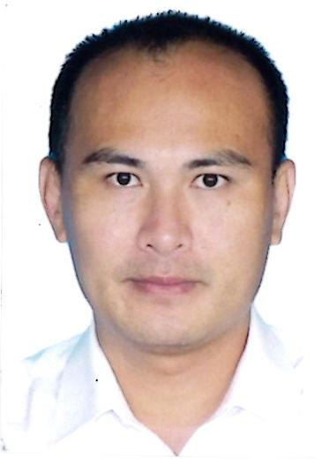黄海波 毕业于中国地质大学安全工程专业，一级安全评价师执业资格、注册安全工程师，珠海市安全生产委员会安全生产专家组专家。

演讲题目：

一、安全常识与管理

二、道路交通安全与防御性安全驾驶

三、台风、暴雨等预警讯号识别与防范

四、工人劳动保护与职业健康

五、安全生产（职业健康）法律法规解读

六、典型事故案例分析与防范

七、如何成为合格的安全管理人员

八、应急预案编制与演练

九、如何进行安全生产标准化建设

十、事故调查与处理

十一、安全文化建设与安全生产责任制

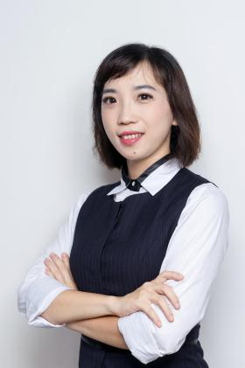梁媛媛 食品科学与工程专业工学学士学位。二级公共营养师、三级健康管理师、三级育婴师职业资格，珠海市蒲公英营养健康促进中心理事长。

演讲题目：

一、如何购买奶，真的是个大学问（适合中小学、大学、社区、单位）

二、全谷物，营养+（适合中小学、大学、社区、单位）

三、营养师陪你逛超市——别让广告忽悠你（大学生、社区、单位）

四、是天使还是魔鬼——揭秘食品添加剂（适合中学、大学、社区、单位）

五、厨房里的健康窍门（社区、单位）

六、舌尖上的历史——唐朝人吃的那些菜（适合中小学、大学、社区、单位）

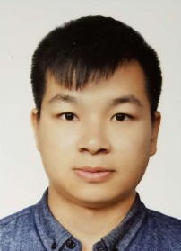崔腾辉 2013年6月毕业于北京师范大学-香港浸会大学联合国际学院(UIC)环境科学专业，理学学士。珠海市观鸟协会干事。

演讲题目：

一、观鸟，发现自然之美（适合小学、中学和社区居民）

二、认识周边的鸟类（适合小学、中学和社区居民）

三、认识周边的蝴蝶（适合小学、中学和社区居民）

四、珠海湿地，鸟之天堂（适合小学、中学和社区居民）

董平，北京理工大学珠海商学院副院长，管理科学与工程专业博士，教授。演讲题目：

一、中经装备制造业景气指数和装备制造业大国地位（适合院校、企业和政府部门）

二、中国制造“2025”和“十三五”之高端装备创新工程（适合院校、企业和政府部门）

三、从打破木桶原理的“技术外包”到革命性的“科研众包”（适合院校、企业和政府部门）

四、众包研发设计与网络化制造模式（适合院校、企业和政府部门）

五、“机器换人”和“网络化制造”（适合院校、企业和政府部门）

六、创新型企业的治理结构、企业文化和竞合模式（适合院校、企业和政府部门）

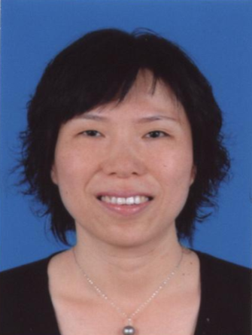阙旗旗 医学学士，职业技能（公共营养师）鉴定考评员，一级健康管理师、二级公共营养师职业资格，珠海市营养学会理事。

演讲题目：

一、肠胃道疾病防治与营养调理（适合18岁以上成人）

二、呼吸道疾病防治与营养调理（适合18岁以上成人）

三、自身免疫性疾病防治与营养调理（适合18岁以上成人）

四、心脑血管病（高血压、高血脂、冠心病）防治与营养调理（适合18岁以上成人）

五、内分泌代谢疾病（糖尿病、痛风）防治与营养调理（适合18岁以上成人）

六、癌症的防治与营养调理（适合18岁以上成人）

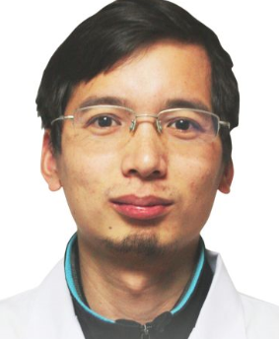黎崇裕 珠海市九三学社社员。广州中医药大学中医学专业毕业，随国医大师刘敏如教授、江苏省名中医黄煌教授、皮肤病专家欧阳卫权主任等专家侍诊，珠海市中西医结合医院执业中医师，珠海市中医药学治未病专业第一届委员会委员，著有《小郎中习医手记》和《一个青年中医之路》，合编《100首经方方证要点》，2015－2016连续两年获得珠海市优秀科普作品资助。

演讲题目：

一、那些年您不了解的中医（适合人群：知识分子、公务员）

二、从日常饮食谈健康养生（适合人群：社会大众）

三、糖尿病的中医健康管理（适合人群：中老年人群、糖尿病患者）

四、妇科疾病的预防保健（适合人群：社会大众）

五、儿童常见病多发病的中医防治小妙招（适合人群：学生家长、社区居民）

六、如何煲汤才养人（适合人群：社会大众）

七、健康从体质养生开始（适合人群：社会大众）

八、从头到脚说健康（适合人群：社会大众）

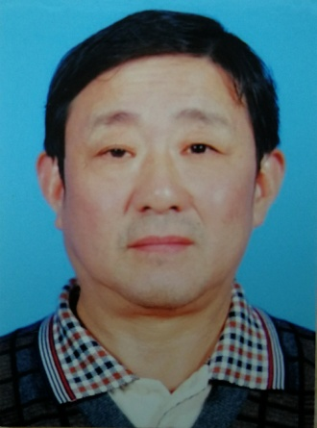杜效东 中国人寿保险公司安徽省分公司退休干部。珠海市陨石科普协会秘书长。

演讲题目：

1.“‘天外来客’来自宇宙的瑰宝-陨石”（演讲对象：小学、社会普及）。

“从球粒陨石看宇宙观与时空观”（演讲对象：初中、高中、社会普及）。

“碳质球粒陨石与生命来源”（演讲对象：高中、大学以上及相关专题人员）。

“寻找陨石之美”（演讲对象：学生及适合人群）。

“思维技术与陨石认知”（演讲对象：高中以上学生及适合人群）。

“宇宙与陨石关联知识及其相关拓展”（演讲对象：大学及适合人群）。